

14 maggio
2026
16:00 - 17:00

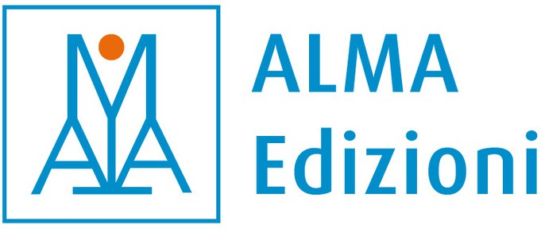

Attestato di partecipazione al webinar


Durata: 1 ora

Relatore:
Roberto Tartaglione

rilasciato a:

